Plans de gestion des sites LIFE Elia
## Loading required package: knitr

UG:UM209 - Circuit: 70.333: pylône 120 au 126
Nom complet de l'UG: VILLEROUX/HERBAIMONT/FORRIERES SNCB/ON 70KV LI

Action LIFE: Fauche : 2 polygone(s) (2 ha)
Autres actions LIFE sous cette/ces portée(s): Prairie fleurie; Tourbière; Lisière; Verger; Mare

Commune(s): Tenneville

Triage(s) DNF concerné(s): La Converserie (HERMAN Sébastien - GSM: 0473/94.61.67)

Cantonnement(s) DNF concerné(s):NASSOGNE (084/37.43.10)
Info actualisées sur Le portail environnement de Wallonie

Gestionnaire (+ Propriétaire):
ID | Gestionnaire | Propriétaires
SP_650 | Elia | Region Wallonne (Mrw/Dgrne)
SP_614 | Chasses Royales/DNF Nassogne | Region Wallonne (Mrw/Dgrne)
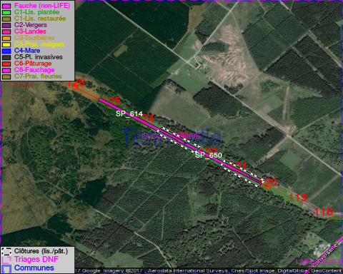

GESTION:

Objectif à long terme :

Pas d'objectif écologique mais conserver l'habitat herbeux.

Détail par portée
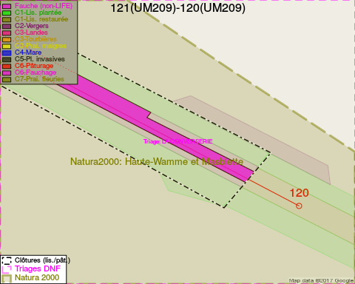
Adresse propriétaire:
- [SP_650] Region Wallonne (Mrw/Dgrne): Av Prince De Liege 19 Namur
- [SP_614] Region Wallonne (Mrw/Dgrne): Av Prince De Liege 19 Namur
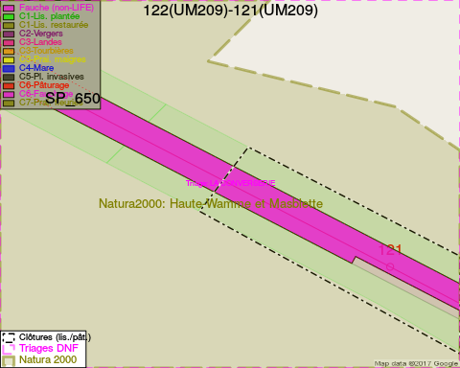
Adresse propriétaire:
- [SP_650] Region Wallonne (Mrw/Dgrne): Av Prince De Liege 19 Namur
- [SP_614] Region Wallonne (Mrw/Dgrne): Av Prince De Liege 19 Namur
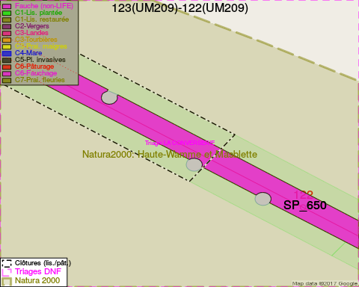
Adresse propriétaire:
- [SP_650] Region Wallonne (Mrw/Dgrne): Av Prince De Liege 19 Namur
- [SP_614] Region Wallonne (Mrw/Dgrne): Av Prince De Liege 19 Namur
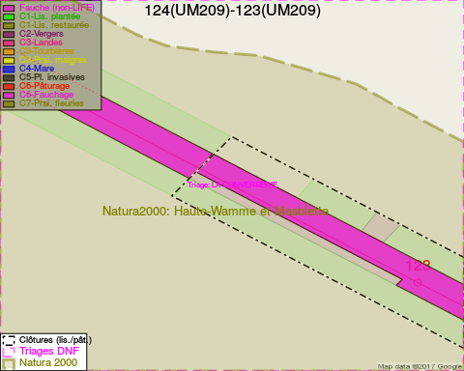
Adresse propriétaire:
- [SP_650] Region Wallonne (Mrw/Dgrne): Av Prince De Liege 19 Namur
- [SP_614] Region Wallonne (Mrw/Dgrne): Av Prince De Liege 19 Namur
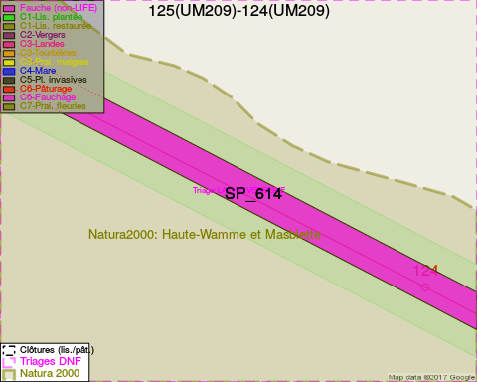
Adresse propriétaire:
- [SP_650] Region Wallonne (Mrw/Dgrne): Av Prince De Liege 19 Namur
- [SP_614] Region Wallonne (Mrw/Dgrne): Av Prince De Liege 19 Namur
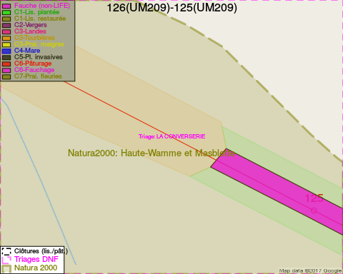
Adresse propriétaire:
- [SP_650] Region Wallonne (Mrw/Dgrne): Av Prince De Liege 19 Namur
- [SP_614] Region Wallonne (Mrw/Dgrne): Av Prince De Liege 19 Namur

Document réalisé le 01/02/2017

